Doktorská pohádka

V tomto pracovním listě děti navážou na video – Velká doktorská pohádka. Pracovní list obsahuje úkoly propojující témata z přírodovědy a vlastivědy. Je vhodné využít tabletů, smartphonů či počítačů k vyhledávání dalších informací. Pracovní list je vhodný pro 4.–5. třídu.
Doktorská pohádka – kouzelník Magiáš
__________________________________________________

- V doktorské pohádce učedník Vincek míchá lektvar. Představte si, že chcete umíchat lektvar zdraví. Jaké ingredience přidáte do kotlíku? Vepište jejich názvy do kotlíku.

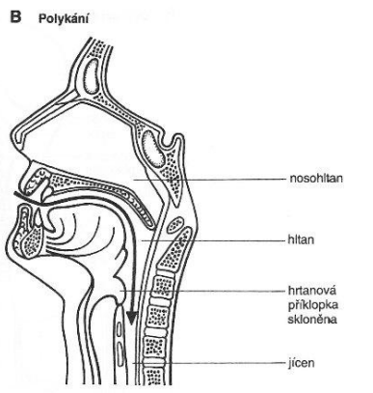
- Magiášovi zaskočila švestka tak, že nemohl pořádně dýchat. Dokresli švestku do levého obrázku tam, kde si myslíš, že mu uvízla.
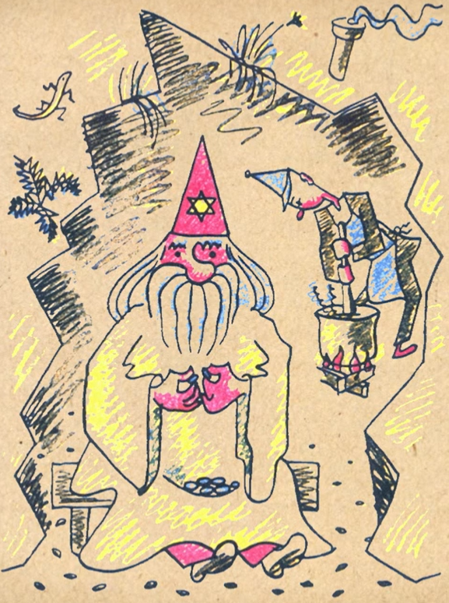
¨

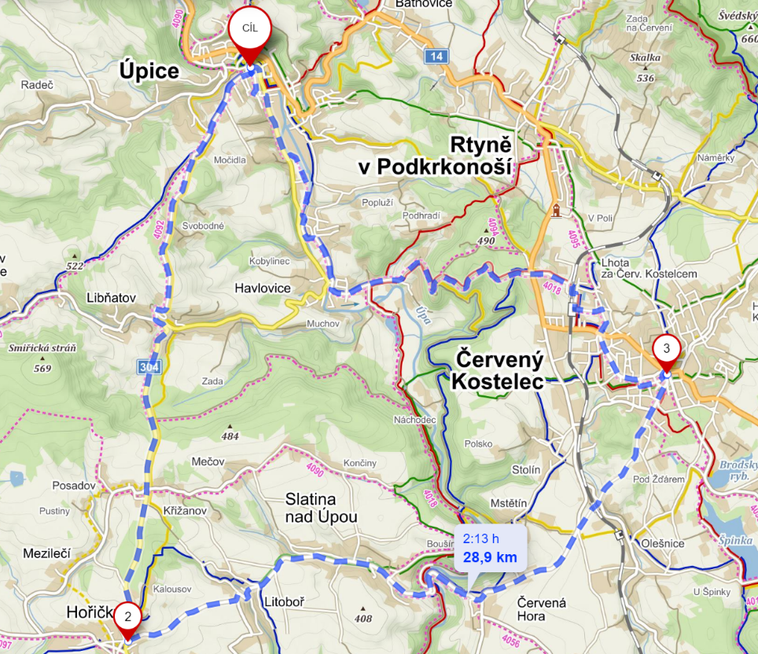
V pohádce Vincek objíždí na kole místní doktory. Podívejte se na obrázek mapy, kde je vyznačená správná trasa. Trasa by mu po cyklotrasách a silnici trvala téměř 2 hodiny a 15 minut. Vyhledejte na mapě Kostelec nad Orlicí a podívejte se, kolik by si Vincek zajel, kdyby jel nejprve do Kostelce nad Orlicí a teprve poté zpět do Červeného Kostelce. Odhadněte, kolik času by tím strávil navíc. Můžete využít například i online mapy.

- Vystřihněte rozházený text, sestavte jej a přečtěte si první stranu z Velké doktorské pohádky.
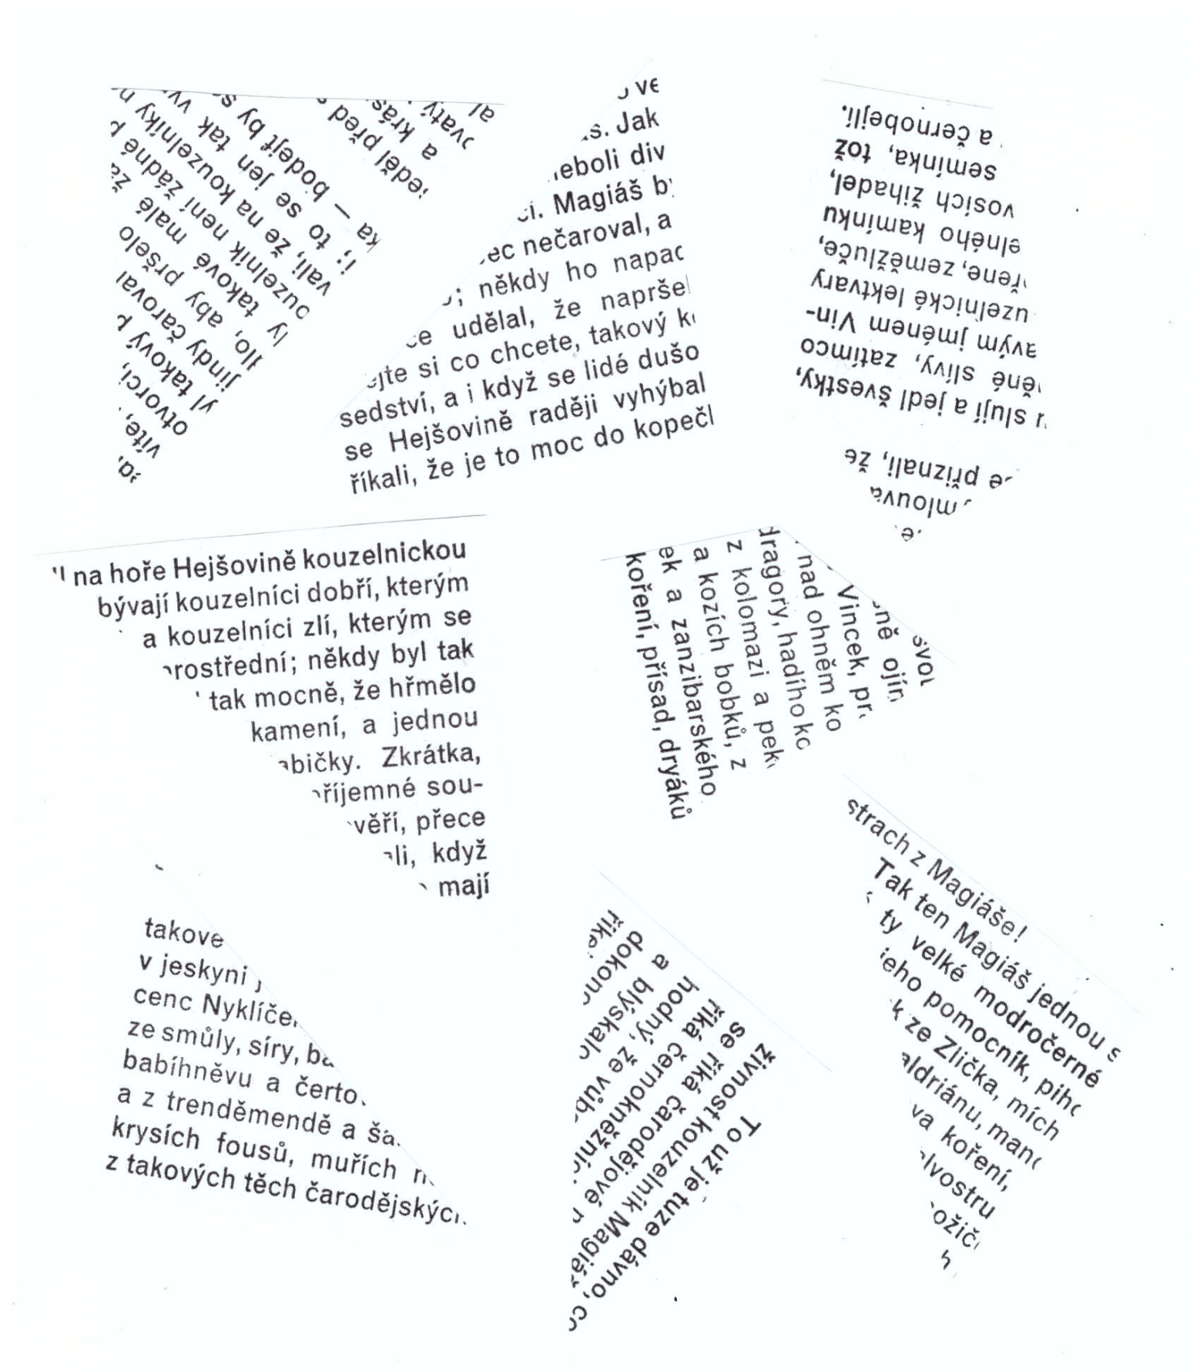

Co jsem se touto aktivitou naučil/a:
………………………………………………………………………………………………………………………………………………………………………………………………………………………………………………………………………………………………………………………………………………………………………
Autor: Mgr. Veronika Svobodová
Toto dílo je licencováno pod licencí Creative Commons [CC BY-NC 4.0]. Licenční podmínky navštivte na adrese [https://creativecommons.org/choose/?lang=cs].
Zdroje: https://encrypted-tbn0.gstatic.com/images?q=tbn:ANd9GcTyJeS8J80th21vhvhoVeQzAMKDn6vI4km_Aw&usqp=CAU, Karel Čapek; Devatero pohádek; Albatros; 1972; str. 231.

